40 år med Mitsubishi pickup suksess
Det er 1978, verden forandrer seg. Space Invaders sprer seg på spillkonsoller verden over og etablerer videospillindustrien. Det første automatiserte mobiltelefonnettet bygges i Japan og Supermann tar av på kino.
Et produkt til som lanseres, og som over de fire neste ti-årene vil bringe mobilitet til
4,7 millioner mennesker, er Mitsubishis 1-tonn pickup.

En pickup som kan kjøres på alle typer veier, hvor som helst på planeten. Utviklet for å møte ønskene om enestående driftssikkerhet, holdbarhet og lastekapasitet, med nivåer av kjørbarhet, brukervennlighet og komfort på nivå med en personbil.

De første modellene ble kalt «FORTE» mens biler for eksport hadde dekaler med «L200», som er i bruk den dag i dag. Helt fra starten var FORTE konstruert for tøft bruk, transport av mennesker og 1 tonn med gods enten i alt fra frossen ødemark til stekende ørkenområder.
For å øke fremkommeligheten ytterligere, bygget Mitsubishi Motors inn sin kunnskap og erfaring med 4WD inn i modellprogrammet i 1980. Dette var fundamentet for Mitsubishi sin utvikling av 4WD systemer i velkjente modeller som for eksempel Pajero.
Pickupen, som snart fikk navnet TRITON i flere markeder, hadde også en økonomisk effekt hos Mitsubishi Motors. Første- og andre generasjon plattformer var hovedsakelig produsert ved Mitsubishi Motors sin Ohe fabrikk. Fra tredje generasjon i 1995 flyttet produksjonen til Laem Chabang fabrikken i Thailand, og herfra eksportert til alle verdenshjørner. Det er nå blitt den største fabrikken av dem alle med en årlig produksjon på over 400.000 biler.

Her er en liten reise gjennom historien og et lite glimt av hva som kanskje kommer i nær fremtid …

Generasjon 1.
September 1978
- «FORTE» en ett-tonns pickup lastebil ble introdusert i Japan med navn som MITSUBISHI TRUCK og L200. Eksport til Nord-Amerika startet samme år i oktober.

- Karosseriet er i Single Cab utførelese. Kraften hentes fra en 2,0-liters bensinmotor, med en opsjon for 2,6 liter i Nord-Amerika og 1,6-liter i Japan og andre markeder. En 2,3-liter diesel var også mulig for generell eksport.

Oktober 1980

- Introduksjon av et part-time 4WD system

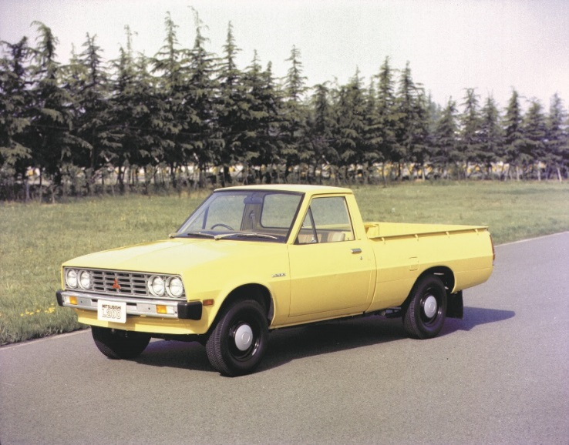

Generasjon 2.
Mars 1986
- Helt ny. Variantene tilbyr karosseritypene; Single Cab, Club Cab, Double Cab i kort og lang versjon. Nye 2WD og 4WD drivverk ble tilbudt, med 2,0-liter og 2,6-liter bensinmotorer, samt en 2,5-liter diesel (økt fra 2,3-liter).

Mai 1991

- Introdusert som «STRADA» i Japan, double cab

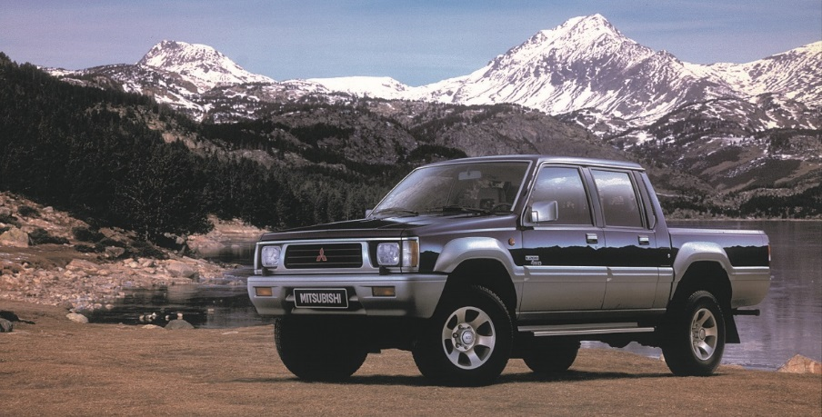

Generasjon 3.
November 1995
- Den nye «L200 STRADA» ble introdusert i Thailand
- Produksjonen fast sted ved Thai Laem Chabang fabrikken, og eksportert til hele verden
- Tre karosserivarianter; Single Cab, Club Cab og Double Cab for eksport. Motorisering var 2,5-liter eller 2,8-liter dieselmotor. 4WD mekanismen inneholdt det innovative «Easy Select 4WD» systemet.
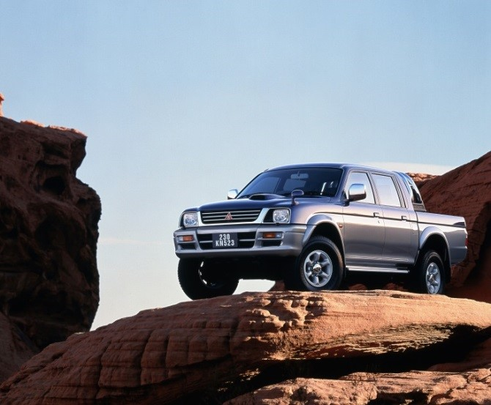

Generasjon 4.
August 2005

- Den nye pickupen «TRITON» ble introdusert i Thailand. Salg til andre markeder fulgte etter.
- Tre karosserivarianter; Single Cab, Club Cab og Double Cab, og med nyutviklede motorvalg på 2,5-liter og 3,2-liter common-rail diesel. Drivverksalternativene er 2WD, 4WD med «Easy Select 4WD eller «Super Select 4WD» systemer.
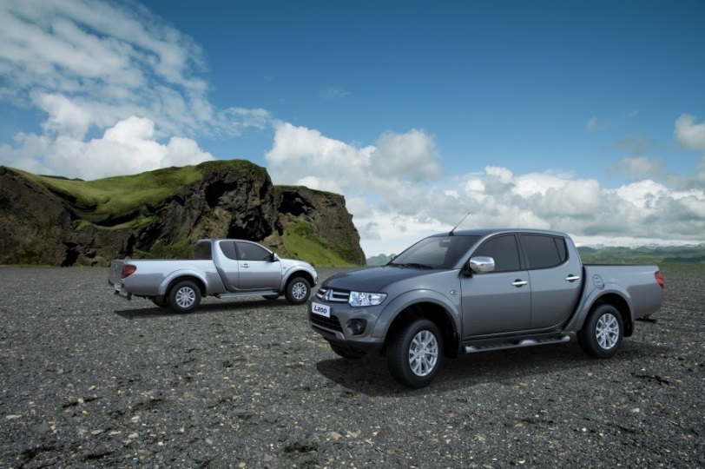

Generasjon 5.
November 2014

- Den 5. generasjonen introduseres i Thailand og andre markeder følger på.
- Tre karosserivarianter; Single Cab, Club Cab med doble dører og Double Cab. Nyutviklet 2,4-liter MIVEC dieselturbo, 2,5-liter dieselturbo, og 2,4-liter bensinmotor. Drivverkene er 2WD og 4WD, med mulighet for «Super Select 4WD-II» elektronisk innkobling.
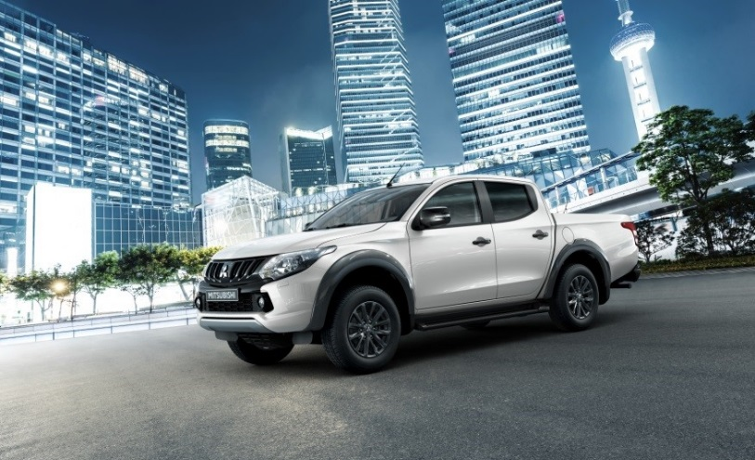

Og snart vil fremtidens pickup avsløres …

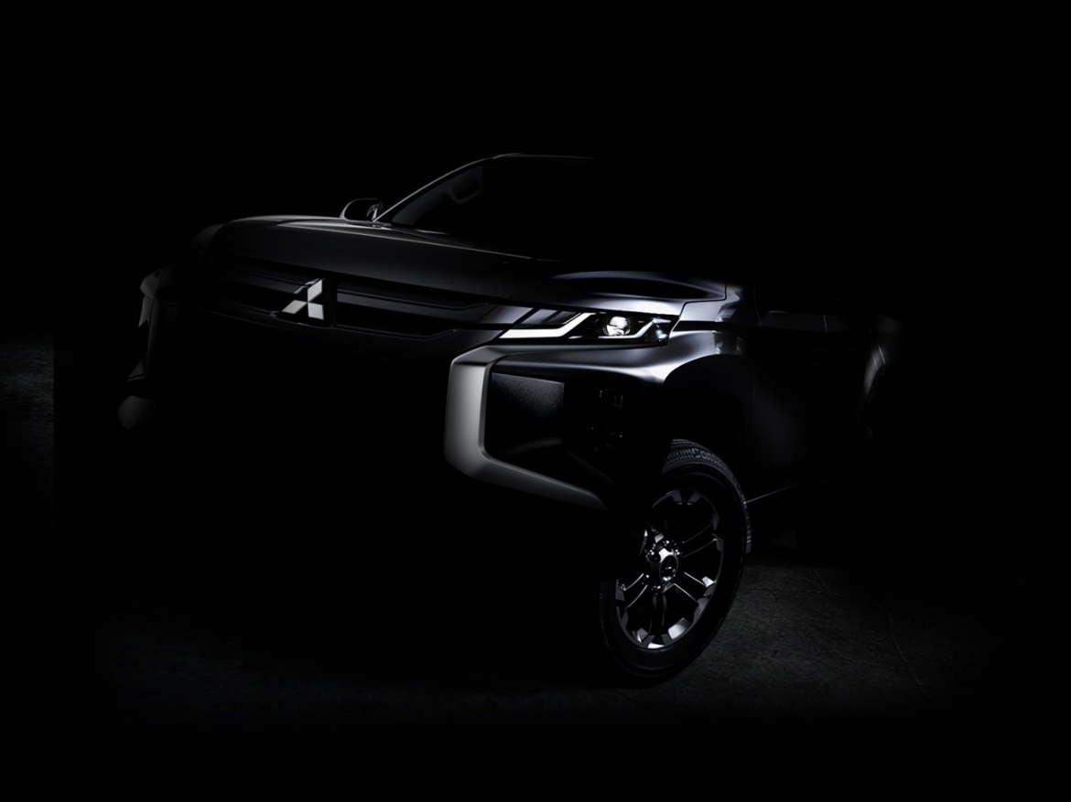

Utfyllende informasjon om hver generasjon L200 …
Generasjon 1 - 1978 FORTE/L200
Det var stor etterspørsel, spesielt i Nord-Amerika, etter en liten pickup hvor de ble benyttet til å frakte unger til og fra skolen, pendling til og fra arbeid og til rekreasjon.
Mitsubishi introduserte den første ett-tonns pickupen «FORTE» i september 1978 og begynte med eksport til Nord-Amerika i oktober samme år. Navnet «FORTE» betyr «sterk, kraftfull og overlegen» på Italiensk. Prototypene gjennomgikk strenge utholdenhetstester i massiv skala i Nord-Ameria, Thailand og Saudi Arabia for å sikre driftssikkerheten. En total på omtrent 657.000 biler ble bygget på Ohe fabrikken i Japan, og delvis også ved fabrikken i Laem Chabang i Thailand.
Designet var inspirert av kompaktsedanen «Galant Σ” (Sigma), med et langt panser, og fire frontlys. Og først ute med sidedeksler langs kanalene. Motorutvalget var en 2,0-liter og en 2,6-liter bensinmotor for Nord-Amerika og 1,6-liter bensin i Japan og andre verdensdeler. En 2,3-liter dieselmotor var tilgjengelig for generell eksport. Bred sporvidde på 1,36 m. foran og en akselavstand på 2,78 m. gjorde FORTE til en stabil pickup å kjøre.
Chassiset var sofistikert til å være en kommersiell bil også, med skivebremser foran, doble triangelarmer/ sprialfjærer i hjulopphenget foran og bladfjærer og stiv aksel bak.
Den var ekstra støysvak takket være 2-delt drivaksel og generøs bruk av strategisk plassert støydempemateriale.
Mitsubishi Motors hadde fordelen av å ha produsert Jeeper i mange år, og kunne legge til et nyutviklet 4WD system hvor man kunne velge mellom drift på bare to hjul eller alle fire hjul. Overføringene i drivverket skjedde med en stille type direkte linket overføringskjede som reduserte støy fra gir og krafttap, og muliggjorde høyere hastigheter langs veien.

FORTE/ L200 ble en foregangsmodell for Mitsubishi Motors sin 4WD modellrekke som skulle bestå av blant annet legendariske PAJERO.

Generasjon 2 - 1986 STRADA/ L200
Det ble full modellfornyelse i mars 1086.
Eksteriøret viser et klassisk sporty design med blant annet en ny frontgrill. Linjene skaper
en form som gir et barskt og moderne uttrykk.
Et bredere utvalg konfigurasjoner ble tilbudt, inkludert tre karosserityper; Single Cab, Club Cab og Double Cab i kort og lang utførelse. Navnet ble også endret med double cab «STRADA» i Japan i 1991. Modellen ble også kalt «MIGHTY MAX» i Nord-Amerika, «TRITON» i Australia og «L200» i andre deler av verden. I Nord-Amerika ble også modellen solgt av Dodge med navnet «RAM 50».
Ca. 1.146.000 enheter av 2. generasjon modeller ble produsert ved Ohe fabrikken i Japan og ved Laem Chabang fabrikken i Thailand.

Generasjon 3 - 1996 STRADA/ L200
Produksjon av tredje generasjon «STRADA/L200» startet i november 1995 i Thailand. Interiør- og eksteriørdesign fikk en full fornyelse med et distinkt og moderne uttrykk.
Den nye stilen reflekterte kundens behov for en bil som også kunne brukes til personlig bruk som en personbil. Modellen ble posisjonert som en romslig, komfortabel 5-seter som også var kapabel til å brukes til rekreasjon så vel som til kommersiell bruk.
Motorkraft og off-road ytelser ble forbedret med en 2,5 liter turbodiesel med intercooler og med «Easy Select 4WD» system. Sikkerhets- og utstyrsnivå ble også økt for å tilfredsstille forventningene kundene hadde til personbilers komfort.
«STRADA/ L200» ble solgt i Thailand og eksportert til Europa, Oseania, Latin-Amerika, Midtøsten og Afrika. Til sammen ca. 1.046.000 biler ble solgt.

Egenskaper inneholdt:
- Nytt utseende gir som uttrykk for tøffheten til en pickup i kombinasjon med personbilkomfort
- Et interiør med formede dørtrekk og myke dashbordpaneler, som i en personbil
- Et stort lasteplan blant de største i sin klasse
- En 2,5-liter turbodiesel med intercooler med gode kraftressurser
- Økt aktiv- og passiv sikkerhet som for eksempel kollisjonspute for fører, elektriske vindusheiser med anti-klem sensor og høytmontert ekstra bremselys
- Mitsubishi Motors «Easy Select 4WD» system med synkroniserte frihjulsnav, blokkeringsfrie bremser (ABS) og en hybrid differensialbrems (LSD) som øker fremkommeligheten
Generasjon 4 - 2005 TRITON/ L200

I august 2005 ble det igjen full fornyelse og etter introduksjonen i Thailand i 20015 eksport til ca. 150 land verden over. Mitsubishi L200 ble en viktig modell i Mitsubishi Motors globale strategi. TRITON/ L200 ble utviklet med tre hovedformål i tankene som skulle hjelpe den til å bli en viktig modell. Først å overgå basis ytelseskrav til en pickup, som for eksempel økonomi og driftssikkerhet. For det andre, høye kvalitetsstandarder for å speile merkevaren globalt. Og sist, ikke bare være en modell til kommersielt bruk, men også tilfredsstille varierte krav og ønsker kundene hadde.

Totalt 1.423.000 generasjon 4. TRITON/L200 ble produsert

Karakteristiske egenskaper 2005 TRITON/ L200 inkluderer et innovativt interiør og et sporty, stilig eksteriørdesign. Karosseriets sammensetning tillot det romsligste interiøret i sin klasse, mens hjuloppheng og alt utstyret innvendig ga personbilkomfort. En pickup var ikke lenger kun til kommersielt bruk. Likevel kunne den delta i Dakar Rally og andre tøffe utholdenhetsløp med off-road 4WD ytelser som bidro til at enda flere så hva TRITON/ L200 var god for.
- Tre karosserivarianter, Single Cab, Club Cab og Double Cab
- Nyutviklet 2,5-liter og 3,2-liter commonrail dieselmotorer
- Drivverk er 2WD og 4WD («Super Select 4WD» og «Easy Select 4WD»)

Generasjon 5 - 2015 TRITON/ L200

I 2014, viser 5. generasjon TRITON/ L200 ytterligere egenskaper for å møte stadig økte krav til variert bruk. Økt brukervennlighet, økt driftssikkerhet for kommersielt bruk, en mer sporty følelse som gjør den lettere og mer morsom å kjøre, kvalitet og komfort som øker kundetilfredsheten. Tre karosserivarianter; Single Cab, Double Cab og dobbelt-dør Club Cab.

Den 2,5 liter turbodieselen og 2,4-liter bensinmotoren forbedres ytterligere og selges parallelt med en nyutviklet 2,4-liter MIVEC (variable ventiltider) turbodiesel. Sistnevnte med kraftige ytelser og et rekordlavt drivstofforbruk og CO₂-utslipp. En 6-trinns manuell girkasse eller en 5-trinns automatgirkasse med Sport Mode tilbys også for første gang.
4WD systemene utvikles også videre:

- «Easy Select 4WD» har tre posisjoner: 2H, 4H og 4L (lavgirserie).
- «Super Select 4WD er enda mer avansert med 2H (2WD høygir), 4H (4WD høygir), 4HLC (4WD høygir med låst senterdifferensial) og 4LLC (4WD lavgir med låst senterdifferensial). I tillegg kan man også velge å låse bakre differensial.
- 4WD valgene nevnt over styres elektronisk fra en velgerbryter i kupéen.

For mer informasjon om 40 års jubileet:
https://library.mitsubishi-motors.com/pickup40th/

Om MITSUBISHI MOTORS
Mitsubishi Motors Corporation er en global bilprodusent med hovedkontor i Tokyo, Japan, som har et konkurransefortrinn med biltypene SUV, plug-in hybrid, elbil og pickup. Siden Mitsubishi-gruppen produserte sin første bil for over hundre år siden har vi demonstrert våre ambisjoner og innovasjoner gjennom nye bilgenre, og ved å være først ute med nyskapende teknologi. Dypt forankret i Mitsubishi Motors DNA appellerer vår merkevarestrategi til bilkjøpere som er villige til å utfordre eksisterende sannheter og omfavne endring. I samsvar med denne tankegangen introduserte Mitsubishi Motors den nye merkevarestrategien i 2017. Gjennom slagordet “Drive your Ambition”– en kombinasjon av personlig drive og fremoverlent holdning, uttrykkes en refleksjon over den konstante dialogen mellom merkevaren og dens kunder. Mitsubishi Motors forplikter seg til å investere i innovative og nye teknologier, attraktivt design og produktutvikling for å svare på etterspørselen etter spennende og autentiske nye biler til kunder over hele verden.

Kontakt:
Rune Gjerstad/ Administrerende Direktør – MMC Norge AS +47 2337 6100 / 924 02905 rune.gjerstad@mitsubishi-motors.no
Vegard Werner/ Produktsjef – MMC Norge AS +47 2337 6100 / 928 25259
vegard.werner@mitsubishi-motors.no

